Тадао Саваи
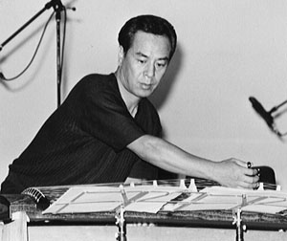
Тадао Саваи родился в префектуре Аити в 1937 году. Его отец был исполнителем на сякухати. В 10 лет Саваи начал учиться играть на Кото. В 1959 он был избран Национальной Вещательной компанией как лучший новый исполнитель на кото, и с этого момента Саваи стал ключевой фигурой современной музыки. В 1960 он окончил отделение традиционной музыки Токийского Национального Института Изящных Искусств и Музыки. После этого он принимал участие в гастролях по Японии и по всему миру. Сейчас его композиции самые исполняемые из всего репертуара для Кото. Гений Тадао Саваи оживил современное Кото.
Источник, дополнительная информация: http://shakuhachi.ru/forum/showthread.php?t=853

